MBAHET KONFERENCA “STRATEGJIA, TË ARRITURAT DHE SFIDAT E ARSIMIT NË KOMUNËN E SHTIMES” - 19 tetor 2015
Dje, Drejtoria Komunale e Arsimit në Shtime në bashkëpunim me Qendrën për Avancimin e Përformnancës (QAPA) në Prishtinë, kanë organizuar konferencën me temën: “Strategjia, të arriturat dhe sfidat e arsimit në komunën e Shtimes”.
Shtime, 18 tetor 2015 – Dje, Drejtoria Komunale e Arsimit në Shtime në bashkëpunim me Qendrën për Avancimin e Përformnancës (QAPA) në Prishtinë, kanë organizuar konferencën me temën: “Strategjia, të arriturat dhe sfidat e arsimit në komunën e Shtimes”.
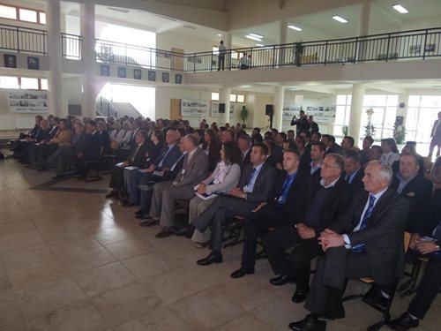
Në këtë konferencë dedikuar strategjisë, të arriturave dhe sfidave të arsimit në komunën e Shtimes, të pranishëm ishin i pari komunës z. Naim Ismajli, nëmkryetari z. Fatmir Rashiti, kryesuesi i Kuvendit të Komunës, z. Rrahman Jakupi, drejtori i QAPA-së profesori Halim Hyseni, drejtori i DKA-së z. Hajrullah Ademaj, drejtoresha e DKA-së në Prishtinë, znj. Arbërie Nagavci, drejtori i DKA-së në Ferizaj, z. Muhamet Halili, drejtori i DKA-së në Kacanik, z. Enver Kamishi, drejtori i DKA-së në Han të Elezit, Irfan Qajani, drejtorë shkollash, mësimdhënës dhe mysafirë të tjerë.
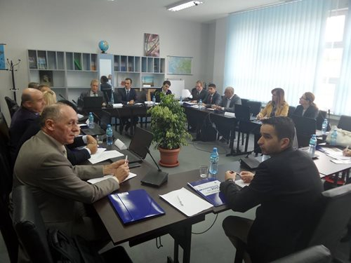
Në cilësinë e të parit të komunës së Shtimes dhe bashkëpunëtorëve të tij gjatë fjalës përshëndetëse z. Naim Ismajli tha se ndajmë emocionet, të cilat janë të përziera lidhur me të arriturat dhe sfidat në arsimin parauniverzitar në komunën e Shtimes. ”Të gjithë ne që jemi në sallë po përpiqemi që të shtyejmë edhe më tutje avancimin e arsimit duke synuar që të arrijmë suksese dhe të prosperojmë. Të gjithë pajtohemi se arsimi përballet ende me sfida, jo vetëm në komunën e Shtimes por edhe në gjithë territorin e Republikës së Kosovës. Mendoj që porosaia më e mirë nga kjo konferencë si dhe porositë që dolën nga organizimi i tryezës dhe të gjitha aktivitetet në këtë konferencë janë bërë për të zgjuar mendjen edhe një herë për angazhimin e institucioneve që mund ta bëjnë për të ndihmuar arsimin”, ka spikatur kryetari Ismajli. Ai më tej ka shtuar se nga të gjitha debatet që po i zhvillojmë dalin edhe tentativat se si mund të ec përpara arsimi, andaj duhet shkrirë energjinë dhe idetë në këtë drejtim. ”Jo vetëm ne që jemi në sallë por edhe prindërit edhe fëmijët pajtohen me një fakt se gjendja e arsimit karshi konkurrencës evropiane është jo e kënaqëshme. Sa herë që mashtrojmë veten jemi të gjykuar të mbesim në suaza të mashtrimit. Ne jemi përpjekur në komunën tonë, që me disa aktivitete të shkrijmë të gjitha potencialet njerëzore, teknike e financiare duke shfrytëzuar ekspertizën e ekspertëve kudo që janë, që për secilin vit ta avancojmë arsimin. Ne duhet të bëjmë edhe më tepër këso konferenca sepse nga to përcaktohet bazamenti se si duhet të veprohet. Prioritetin e vendosur në deklaratë ta shnëdrrojmë në vepër. Investimet në arsim nuk guxojnë të shkurtohen por të rriten”, ka përfunduar kryetari Ismajli.
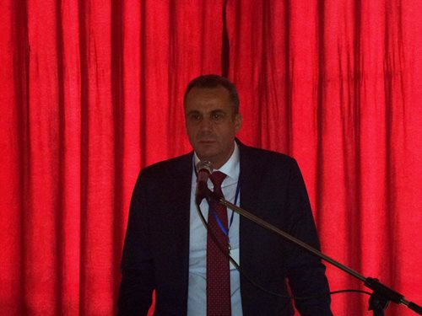

Në këtë konferencë me një referat rreth arritjeve dhe sfidave në arsimin e Shtimes është paraqitur drejtori i DKA-së z, Hajrullah Ademaj, i cili ka nënvizuar se komuna e Shtimes, në vitin 2014 ka filluar realizimin e projektit “Përafrimi i shkollave të komunës së Shtimes me shkollat e shekullit 21” përmes të cilit synohet të bëhet transformimi thelbësor në arsimin parauniversitar në komunën e Shtimes dhe sipas tij në fund të vitit shkollor 2018/2019 arsimi në komunën e Shtimes do të jetë më i avancuari në rajon. “Në kuadër të këtij projekti gjatë një viti janë realizuar këto aktivitete: Është hartuar projekti për përafrimin e institucioneve të arsimit në komunën e Shtimes sipas kërkesave të shekullit 21, është zhvilluar trajnimi i 20 mësimdhënësve për udhëheqje dhe menaxhim të shkollave të shekullit 21, është bërë skanimi i gjendjes në arsimin parauniversitar, është hartuar dokumenti “Anamneza e gjendjes së arsimit parauniversitar në komunën e Shtimes”, është hartuar Plani Strategjik për Zhvillimin e Arsimit të Shtimes për vitet 2014-2018, është mbajtur Konferenca e parë shkencore për arsimin me temën: “Ku do të jetë arsimi i Shtimes në vitin 2018?”.
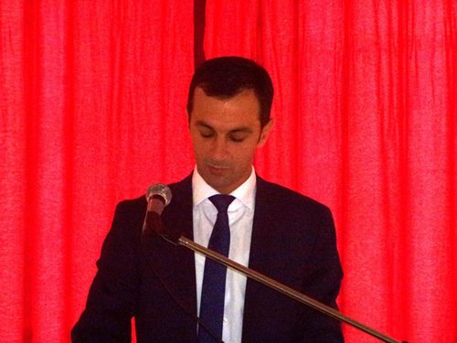
Në kuadër të Planit Strategjik për Zhvillimin e Arsimit të Shtimes janë realizuar këto aktivitete: Të gjitha institucionet arsimore të komunës së Shtimes kanë hartuar Planet Zhvillimore Strategjike, duke iu përshtatur kushteve të tyre, realizimi i mësimit tërëditor, funksionalizimi i Shërbimit Pedagogjik-Psikologjik, dixhitalizimi i shkollave, organizimi i Shkollës Verore “Bleta 2015” me nxënës me prirje të veçanta, organizimi i mësimit të Gjuhës Angleze nga klasat e para, vlerësimi i performancës së mësimdhënësve, integrimi i nxënësve me nevoja të veçanta nga klasat e bashkëngjitura në klasë të rregullta, përmirësimi i ambienteve të brendshme dhe të jashtme të objekteve shkollore, rritja e sigurisë në shkolla, formimi i ekipit për plotësimin dhe ndryshimin e rregullores komunale të arsimit, organizimi i trajnimeve të ndryshme për personelin shkollor në bashkëpunim me MASHT-in USAID-in, QAPA-në etj., ku janë certifikuar 34 mësimdhënës për udhëheqje dhe menaxhim në shkolla, unifikimi i planprogrameve mësimore në nivel komunal e tjera.
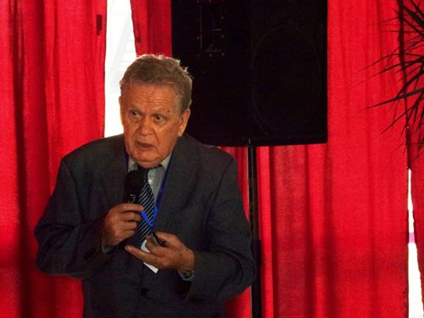
Parakusht për realizimin e mësimit tërëditor kanë qenë investimet në hapësirat shkollore, ku në shkollën “Emin Duraku” të Shtimes kemi ndarë nivelet e shkollimit në dy objekte të veçanta, në Nivelin 1 dhe Nivelin 2, çka ka mundësuar realizimin e mësimit tërëditor, të parin në Republikën e Kosovës.
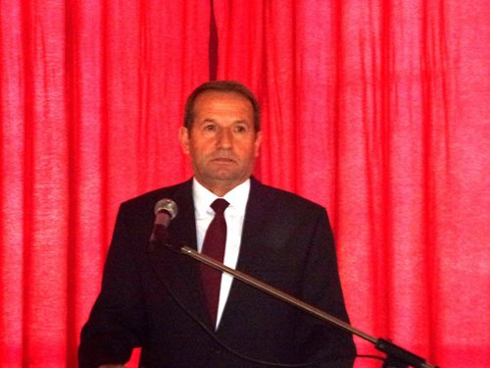
Organizimi i mësimit tërëditor zhvillohet në këtë mënyrë: Paradite mbahet mësimi i rregullt, ndërsa pasdite mbahet mësimi plotësues, mësimi shtues, aktivitetet e lira dhe zhvillohen shkathtësitë e leximit tek nxënësit.
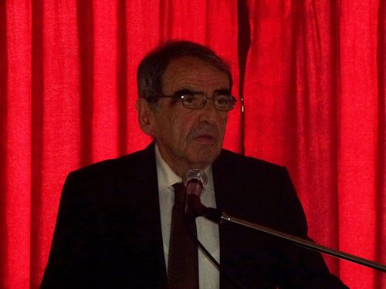
Organizimi i mësimit tërëditor ka nxjerrë shumë rezultate, ku me këtë rast janë identifikuar nxënësit me talente të veçanta, është zvogëluar numri i nxënësve që kanë nevojë për mësim plotësues, janë rritur rezultatet në Garaën Komunale të Diturisë, është zhvilluar mendimi kritik, kreativ dhe shprehja e lirë e pikëpamjeve tek fëmijët, funksionalizimi i radios së shkollës, krijimi i shprehisë së mësimit gjatë gjithë ditës, zhvillimi i shkathtësive të leximit, organizimi i aktiviteteve të lira etj”, ka thënë drejtori Ademaj.
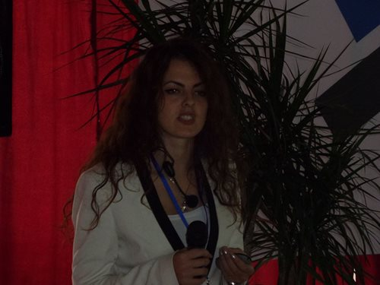
Ai mandej ka përmendur sfidat, me të cilat përballet mësimi tërëditor si: Mungesa e byfesë për ushqim, transporti i nxënësve, dollapët e librave, trajnimi i mësimdhënësve, mungesa e hapësirave të mjaftueshme për implementimin e mësimit tërëditor në shkollat tjera. “Pjesë e sukseseve të mësimit tërëditor kanë qenë edhe aktivitetet tjera që kemi realizuar si drejtori komunale, përmes Shërbimit Pedagogjiko-Psikologjik në hartimin e pyetësorëve për kategorizimin e nxënësve në mësimin plotësues dhe mësimin shtues. Ndërkaq, sa I përket teknologjisë Informative, kemi bërë hulumtimin në vitin 2014 përmes skanimit të gjendjes në arsimin e Shtimes, nga i cili kemi identifikuar numër të vogël të pajisjeve të teknologjisë informative dhe përdorimin e pamjaftueshëm të tyre. Si rezultat i kësaj gjendje, me Planin Strategjik Zhvillimor është paraparë pajisja e të gjitha shkollave me mjete të teknologjisë informative.
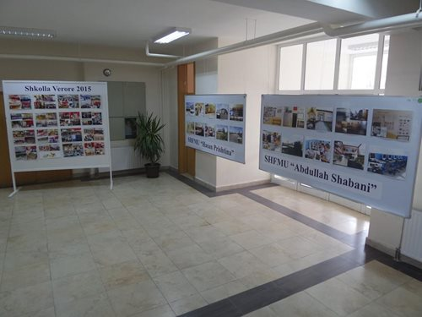
Në këtë vit shkollor të gjitha shkollat e komunës së Shtimes kanë qasje në internet, janë të pajisura me WI-FI dhe kanë web-faqet e tyre ku përditësohen infomacione të rëndësishme për nxënësit, mësimdhënësit, prindërit dhe të gjithë të interesuarit tjerë.
Sot, shkollat e komunës së Shtimes janë të pajisura me mjete të ndryshme të teknologjisë informative, ku përfshihen: 78 kompjuterë, 108 llaptopë, 68 projektorë, 4 smart–tabela dhe 5 kabinete të informatikës. Vlen të përmendët fakti se tani 68 mësonjëtore janë të pajisura me projektorë dhe llaptopë, që krijojnë parakushte për mësimdhëënie të avancuar.
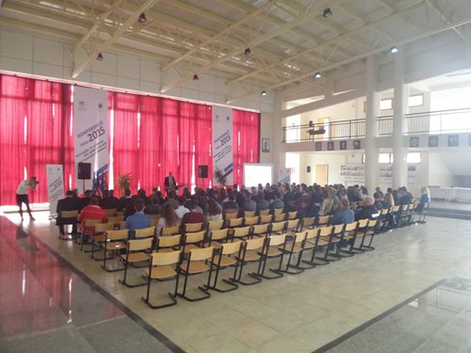
Ndjehemi krenar që për herë të parë në shkollat publike kemi futur në përdorim Tabela të Mençura në mësonjëtoret e shkollave tona, duke llogaritur se 80 % e mësimdhënësve tanë kanë përfudnuar trajnimet për përdorimin e TIK-ut. Zhvillimi i mësimit përmes kësaj teknologjie të avancuar do të ndikojë që nxënësit tanë të jenë në hap me bashkëmoshatarët e tyre në vendeve e zhvilluara”, ka thënë midis tjerash drejtori Ademaj.
Me një studim empirik të titulluar: “Performanca në arsimin parauniverzitar të Shtimes, në sytë e nxënësve shtimjanë” është paraqitur znj. Roberta Bajrami, e cila tha se qëllimi i projektit është krijimi i një performance të sukseshme në arsimin parauniversitar në komunen e Shtimes. ”Përgjigja më e mirë për projektin jepet përmes pyetjeve se si vlerësohet ky projekt dhe çka na shërben?”, ka vërë në pah znj. Bajrami. Ajo pastaj ka përmendur shembuj të mirë të rregullimit të ambienteve shkollore si Shkolla e Mesme Profesionale në Shtime, permormancën e mbi 200 mësimdhënësve dhe të arriturat tjera.
Në këtë konferencë me një analizë rreth gjendjes në arsim, strategjisë, të arriturat dhe sfidat është paraqitur drejtori i QAPA-së z. Halim Hyseni, i cili ka konkluduar se jemi duke kaluar nga etapa e dijes dhe informacionit në etapën e krijimit dhe të shkencës. “Akselirimi ontologjik-inovacion dhe mundësi, aftësia dhe shpejtësia e individëve për të ndryshuar veten dhe mjedisin e tyre i përkasin akselrimit ontologjik”, ka vërë në spikamë profesori Hyseni. Ndryshimet në arsimin parauniversitar në komunën e Shtimes sipas profesorit Halimi janë shumë premtuese. Sipas tij gjatë implementimit të Strategjisë së Zhvillimit të Arsimit, Shtimja do të jetë kampione në rajon. ”Vizioni i zhvillimit të arsimit në komunën e Shtimes është unik me atë të BE-së”, ka përfunduar profesori Halimi.
Punimet e kësaj konference, i përshëndetën edhe dy profesorë universitar: Prof. dr. Neki Juniku dhe prof. dr. Jonuz Dërvodeli, njëherit dekan i Fakultetit të Edukimit në Gjilan.
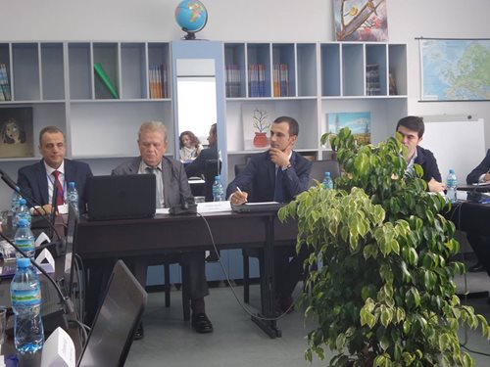
Para hapjes zyrtare të Konferencës është mbajtur Tryeza e Rrumbullakët me temën “Strategjia, të arriturat dhe sfidat e arsimit në komunën e Shtimes” nga e cila dolën 14 rekomandime:
1. Formimi i një Komisioni prej 5 individësh, i cili do të merr përsipër zbatimin, monitorimin, vlerësimin e zbatimit të Planit Strategjik për Zhvillimin e Arsimit Parauniversitar të Shtimes;
2. Inkorprimi i aktiviteteve, të cilat do të kontribuojnë në realizimin e Kornizës së BE-së, të vizionit në edukim, arsim dhe aftësim deri më 2020;
3. Inkorporimin e kërkesës së BE-së që prioritetet e reja për edukim, arsim dhe aftësim të vendosen për pesë vite, në vend të cikleve trevjeçare që të mundësohet efekti për afat më të gjatë;
4. Në realizimin e zbatimit të PSZHAPSH-së të inkorporohen elemente të vizionit të ndryshuar të BE-së:
- Përmirësimi i shkathtësive dhe të mundësive për punësim,
- Hapja e mjediseve të reja inovative dixhitale për të nxënë,
- Kultivimi i vlerave të barazisë, mosdiskriminimit dhe të qytetarisë active.
5. Të fillojë zbatimi i Projektit: Menaxhimi Total i Cilësisë së Edukimit (Total Qaulity Managament).
6. Të hartohet strategjia me titull: Deri në vitin 2020 të gjithë fëmijët shtimjanë në kopshte. Me këtë realizohet kërkesa e BE-së që në të gjitha vendet e Evropës të përfshihen 95 % të fëmijëve të moshës 4-6 vjeç;
7. Të identifikohen dhe të kategorizohen të gjithë fëmijët me nevoja të veçanta që të përfshihen në arsimin përkatës cilësor;
8. Të bëhet një vlerësim shkencor i mësimit tërëditor me qëllim të avancimit të gjithanshëm të tij;
9. Të hartohet projekti për krijimin e infrastrukturës për mësimdhënien online;
10. Të hartohen standardet, të cilat grantojnë dhe sigurojnë cilësi dhe të cilat institucionet educative i bëjnë organizata me performancë të lartë – OPL (55 paketa të standardeve);
11. Qëndrushemëria e zatimit të Planit Strategjik Zhvillimor;
12. Trajnimi i mësimdhënësve për hartimin e planeve individuale për nxënës me nevoja të veçanta;
13. Shtimja të futet në pilot-projektet e teknologjisë e-edukimi;
14. Të rritet autonomia e shkollave në funksion të hapësirave kreative.
Në fund për të pranishmit në Klasën Model të Shkollës së Mesme Profesionale u demonstrua puna praktike përmes Smart Tabelës. Po ashtu, organizatori për të gjiithë pjesëmarësit e kësaj konference ka shtruar një koktej rasti.

Punoj: Lulzim Sahiti

